2020年上海市杨浦区中考数学二模试卷
一、选择题（本大题共6题，每题4分，满分24分）【下列各题的四个选项中，有且只有一个选项是正确的，选择正确项的代号并填涂在答题纸的相应位置上】
1．（4分）2020的相反数是（ ）
A．2020 B．﹣2020 C．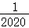 D．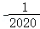
2．（4分）下列计算中，正确的是（ ）
A．a²•a⁴＝a⁸ B．（a³）⁴＝a⁷ C．（ab）⁴＝ab⁴ D．a⁶÷a³＝a³
3．（4分）若将一个长方形纸条折成如图的形状，则图中∠1与∠2的数量关系是（ ）
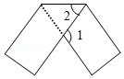
A．∠1＝2∠2 B．∠1＝3∠2
C．∠1+∠2＝180° D．∠1+2∠2＝180°
4．（4分）已知两圆的半径分别为2和5，如果这两圆内含，那么圆心距d的取值范围是（ ）
A．0＜d＜3 B．0＜d＜7 C．3＜d＜7 D．0≤d＜3
5．（4分）如果正十边形的边长为a，那么它的半径是（ ）
A．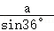 B．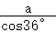 C．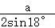 D．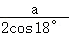
6．（4分）已知在四边形ABCD中，AB∥CD，对角线AC与BD相交于点O，那么下列条件中能判定这个四边形是矩形的是（ ）
A．AD＝BC，AC＝BD B．AC＝BD，∠BAD＝∠BCD
C．AO＝CO，AB＝BC D．AO＝OB，AC＝BD
二、填空题（本大题共12题，每题4分，满分48分）【请将结果直接填入答题纸的相应位置上】
7．（4分）分解因式：2mx﹣6my＝ ．
8．（4分）函数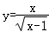中自变量x的取值范围是 ．
9．（4分）从1，2，3，4，5，6，7，这七个数中，任意抽取一个数，那么抽到素数的概率是 ．
10．（4分）一组数据：2，2，5，5，6，那么这组数据的方差是 ．
11．（4分）不等式组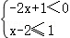的解集是 ．
12．（4分）方程＝x的根是 ．
13．（4分）已知关于x的一元二次方程mx²﹣2x+1＝0有两个不相等的实数根，那么m的取值范围是 ．
14．（4分）在△ABC中，D、E分别在边AB、AC上，DE∥BC，DE经过△ABC的重心，如果＝，＝，那么＝ ．（用、表示）
15．（4分）如图，已知在5×5的正方形网格中，点A、B、C在小正方形的顶点上，如果小正方形的边长都为1，那么点C到线段AB所在直线的距离是 ．
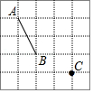
16．（4分）如图，已知在平面直角坐标系中，点A在x轴正半轴上，点B在第一象限内，反比例函数y＝的图象经过△OAB的顶点B和边AB的中点C，如果△OAB的面积为6，那么k的值是 ．
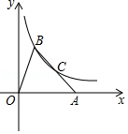
17．（4分）定义：对于函数y＝f（x），如果当a≤x≤b时，m≤y≤n，且满足n﹣m＝k（b﹣a）（k是常数），那么称此函数为“k级函数”．如：正比例函数y＝﹣3x，当1≤x≤3时，﹣9≤y≤﹣3，则﹣3﹣（﹣9）＝k（3﹣1），求得k＝3，所以函数y＝﹣3x为“3级函数”．如果一次函数y＝2x﹣1（1≤x≤5）为“k级函数”，那么k的值是 ．
18．（4分）如图，已知在平行四边形ABCD中，AB＝10，BC＝15，tan∠A＝，点P是边AD上一点，联结PB，将线段PB绕着点P逆时针旋转90°得到线段PQ，如果点Q恰好落在平行四边形ABCD的边上，那么AP的值是 ．
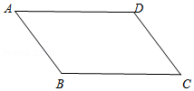
三.解答题（本大题共7题，满分78分）
19．（10分）先化简，再求值：（+）÷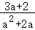，其中a＝+1．

20．（10分）解方程组：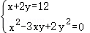．

21．（10分）如图，有一拱桥的桥拱是圆弧形，已知桥拱的水面跨度AB（弧所对的弦的长）为8米，拱高CD（弧的中点到弦的距离）为2米．
（1）求桥拱所在圆的半径长；
（2）如果水面AB上升到EF时，从点E测得桥顶D的仰角为α，且cotα＝3，求水面上升的高度．
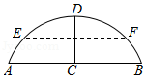

22．（10分）某社区为了加强居民对新型冠状病毒肺炎防护知识的了解，鼓励社区居民在线参与作答《2020年新型冠状病毒肺炎的防护全国统一考试（全国卷）》试卷（满分100分），社区管理员随机从该社区抽取40名居民的答卷，并对他们的成绩（单位：分）进行整理、分析，过程如下：
收集数据
85 65 95 100 90 95 85 65 75 85 100 90 70 90 100 80 80 100 95 75 80 100 80 95 65 100 90 95 85 80 100 75 60 90 70 80 95 75 100 90
整理数据（每组数据可含最低值，不含最高值）
分组（分） | 频数 | 频率
60～70 | 4 | 0.1
70～80 | a | b
80～90 | 10 | 0.25
90～100 | c | d
100～110 | 8 | 0.2
分析数据
（1）填空：a＝ ，b＝ ，c＝ ，d＝ ；
（2）补全频率分布直方图；
（3）由此估计该社区居民在线答卷成绩在 （分）范围内的人数最多；
（4）如果该社区共有800人参与答卷，那么可估计该社区成绩在90分及以上约为 人．
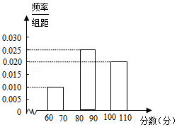

23．（12分）如图，已知在正方形ABCD中，对角线AC与BD交于点O，点M在线段OD上，联结AM并延长交边DC于点E，点N在线段OC上，且ON＝OM，联结DN与线段AE交于点H，联结EN、MN．
（1）如果EN∥BD，求证：四边形DMNE是菱形；
（2）如果EN⊥DC，求证：AN²＝NC•AC．
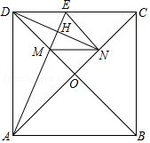

24．（12分）如图，已知在平面直角坐标系xOy中，抛物线y＝ax²+bx+4经过点A（﹣3，0）和点B（3，2），与y轴相交于点C．
（1）求这条抛物线的表达式；
（2）点P是抛物线在第一象限内一点，联结AP，如果点C关于直线AP的对称点D恰好落在x轴上，求直线AP的截距；
（3）在（2）小题的条件下，如果点E是y轴正半轴上一点，点F是直线AP上一点．当△EAO与△EAF全等时，求点E的纵坐标．
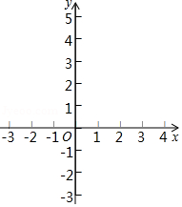

25．（14分）如图，已知在△ABC中，∠ACB＝90°，AC＝4，BC＝8，点P是射线AC上一点（不与点A、C重合），过P作PM⊥AB，垂足为点M，以M为圆心，MA长为半径的⊙M与边AB相交的另一个交点为点N，点Q是边BC上一点，且CQ＝2CP，联结NQ．
（1）如果⊙M与直线BC相切，求⊙M的半径长；
（2）如果点P在线段AC上，设线段AP＝x，线段NQ＝y，求y关于x的函数解析式及定义域；
（3）如果以NQ为直径的⊙O与⊙M的公共弦所在直线恰好经过点P，求线段AP的长．
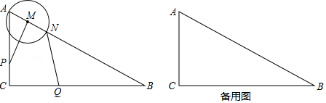

2020年上海市杨浦区中考数学二模试卷
参考答案与试题解析
一、选择题（本大题共6题，每题4分，满分24分）【下列各题的四个选项中，有且只有一个选项是正确的，选择正确项的代号并填涂在答题纸的相应位置上】
1．（4分）2020的相反数是（ ）
A．2020 B．﹣2020 C．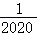 D．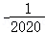
【分析】直接利用相反数的定义得出答案．
【解答】解：2020的相反数是：﹣2020．
故选：B．
【点评】此题主要考查了相反数，正确把握相反数的定义是解题关键．
2．（4分）下列计算中，正确的是（ ）
A．a²•a⁴＝a⁸ B．（a³）⁴＝a⁷ C．（ab）⁴＝ab⁴ D．a⁶÷a³＝a³
【分析】结合幂的乘方与积的乘方、同底数幂的乘法和除法的概念和运算法则进行求解即可．
【解答】解：A、a²•a⁴＝a⁶≠a⁸，本选项错误；
B、（a³）⁴＝a¹²≠a⁷，本选项错误；
C、（ab）⁴＝a⁴b⁴≠ab⁴，本选项错误；
D、a⁶÷a³＝a³，本选项正确．
故选：D．
【点评】本题考查了幂的乘方与积的乘方，解答本题的关键在于熟练掌握该知识点的概念和运算法则．
3．（4分）若将一个长方形纸条折成如图的形状，则图中∠1与∠2的数量关系是（ ）
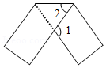
A．∠1＝2∠2 B．∠1＝3∠2
C．∠1+∠2＝180° D．∠1+2∠2＝180°
【分析】由折叠可得，∠2＝∠ABC，再根据平行线的性质，即可得出∠1＝∠ABD＝2∠2．
【解答】解：如图，由折叠可得，∠2＝∠ABC，
∵AB∥CD，
∴∠1＝∠ABD＝2∠2，
故选：A．
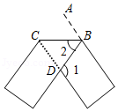
【点评】本题考查了平行线的性质，翻折变换的性质，熟记各性质并准确识图是解题的关键．
4．（4分）已知两圆的半径分别为2和5，如果这两圆内含，那么圆心距d的取值范围是（ ）
A．0＜d＜3 B．0＜d＜7 C．3＜d＜7 D．0≤d＜3
【分析】本题直接告诉了两圆的半径及两圆的位置的关系，根据数量关系与两圆位置关系的对应情况便可直接得出答案．
【解答】解：由题意知，
两圆内含，则0≤d＜5﹣2，
即如果这两圆内含，那么圆心距d的取值范围是0≤d＜3，
故选：D．
【点评】本题主要考查圆与圆的位置关系，①外离，则d＞R+r；②外切，则d＝R+r；③相交，则R﹣r＜d＜R+r；④内切，则d＝R﹣r；⑤内含，则d＜R﹣r．
5．（4分）如果正十边形的边长为a，那么它的半径是（ ）
A．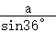 B．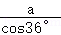 C．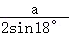 D．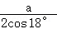
【分析】设AB是圆内接正十边形的边长，连接OA、OB，过O作OC⊥AB于C，解直角三角形即可得到结论．
【解答】解：设AB是圆内接正十边形的边长，
连接OA、OB，过O作OC⊥AB于C，
则∠AOB＝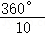＝36°，
∴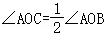＝18°，AC＝AB＝，
∴OA＝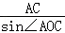＝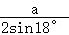，
故选：C．
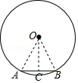
【点评】本题考查了正多边形和圆，等腰三角形的性质，解直角三角形，正确的理解题意是解题的关键．
6．（4分）已知在四边形ABCD中，AB∥CD，对角线AC与BD相交于点O，那么下列条件中能判定这个四边形是矩形的是（ ）
A．AD＝BC，AC＝BD B．AC＝BD，∠BAD＝∠BCD
C．AO＝CO，AB＝BC D．AO＝OB，AC＝BD
【分析】根据矩形的判定方法，一一判断即可解决问题．
【解答】解：A、AB∥DC，AD＝BC，无法得出四边形ABCD是平行四边形，故无法判断四边形ABCD是矩形．故错误；
B、∵AB∥CD，
∴∠BAD+∠ABC＝∠ADC+∠BCD＝180°，
∵∠BAD＝∠BCD，
∴∠ABC＝∠ADC，
∴得出四边形ABCD是平行四边形，
∵AC＝BD，
∴四边形ABCD是矩形．故正确；
C、∵AO＝CO，AB＝BC，
∴BD⊥AC，∠ABD＝∠CBD，
∵AB∥CD，
∴∠ABD＝∠CDB，
∴∠CBD＝∠CDB，
∴BC＝CD，
∴AB＝CD，
∴四边形ABCD是菱形，无法判断四边形ABCD是矩形．故错误；
D、AO＝OB，AC＝BD可无法判断四边形ABCD是矩形，故错误；
故选：B．
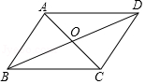
【点评】本题考查矩形的判定方法、熟练掌握矩形的判定方法是解决问题的关键，记住对角线相等的平行四边形是矩形，有一个角是90度的平行四边形是矩形，有三个角是90度的四边形是矩形，属于中考常考题型．
二、填空题（本大题共12题，每题4分，满分48分）【请将结果直接填入答题纸的相应位置上】
7．（4分）分解因式：2mx﹣6my＝ 2m（x﹣3y） ．
【分析】原式提取公因式即可得到结果．
【解答】解：原式＝2m（x﹣3y）．
故答案为：2m（x﹣3y）．
【点评】此题考查了因式分解﹣提公因式法，熟练掌握因式分解的方法是解本题的关键．
8．（4分）函数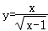中自变量x的取值范围是 x＞1 ．
【分析】根据二次根式的性质和分式的意义，被开方数大于或等于0，分母不等于0，可以求出x的范围．
【解答】解：根据题意得：x﹣1＞0，
解得：x＞1．
故答案为：x＞1．
【点评】本题考查了函数自变量的取值范围．函数自变量的范围一般从三个方面考虑：（1）当函数表达式是整式时，自变量可取全体实数；（2）当函数表达式是分式时，考虑分式的分母不能为0；（3）当函数表达式是二次根式时，被开方数非负．
9．（4分）从1，2，3，4，5，6，7，这七个数中，任意抽取一个数，那么抽到素数的概率是 ．
【分析】根据素数定义，让素数的个数除以数的总数即为所求的概率．
【解答】解：∵1，2，3，4，5，6，7这7个数有4个素数是2，3，5，7；
∴抽到素数的概率是．
故答案为：．
【点评】本题考查的是概率公式．如果一个事件有n种可能，而且这些事件的可能性相同，其中事件A出现m种结果，那么事件A的概率P（A）＝；找到素数的个数为易错点．
10．（4分）一组数据：2，2，5，5，6，那么这组数据的方差是 ．
【分析】先求出这组数据的平均数，然后根据方差公式计算得出答案．
【解答】解：∵＝（2+2+5+5+6）＝4，
∴S²＝[（4﹣2）²+（4﹣2）²+（4﹣5）²+（4﹣5）²+（4﹣6）²]＝，
故答案为：．
【点评】本题考查了方差，熟练掌握方差的计算公式是解题的关键．
11．（4分）不等式组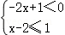的解集是 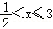 ．
【分析】分别求出各不等式的解集，再求出其公共解集即可．
【解答】解：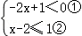，
解不等式①，得x；
解不等式②，得x≤3；
所以原不等式组的解集为：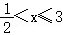，
故答案为：．
【点评】本题考查的是解一元一次不等式组，熟知“同大取大；同小取小；大小小大中间找；大大小小找不到”的原则是解答此题的关键．
12．（4分）方程＝x的根是 x＝2 ．
【分析】先把方程两边平方，使原方程化为整式方程x+2＝x²，解此一元二次方程得到x₁＝2，x₂＝﹣1，把它们分别代入原方程得到x₂＝﹣1是原方程的增根，由此得到原方程的根为x＝2．
【解答】解：方程两边平方得，x+2＝x²，
解方程x²﹣x﹣2＝0得x₁＝2，x₂＝﹣1，
经检验x₂＝﹣1是原方程的增根，
所以原方程的根为x＝2．
故答案为：x＝2．
【点评】本题考查了无理方程：根号内含有未知数的方程叫无理方程；解无理方程的基本思想是把无理方程转化为有理方程来解，常常采用平方法去根号．
13．（4分）已知关于x的一元二次方程mx²﹣2x+1＝0有两个不相等的实数根，那么m的取值范围是 m＜1且m≠0 ．
【分析】根据二次项系数非零及根的判别式△＞0，即可得出关于m的一元一次不等式组，解之即可得出m的取值范围．
【解答】解：∵关于x的一元二次方程mx²﹣2x+1＝0有两个不相等的实数根，
∴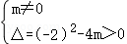，
解得：m＜1且m≠0．
故答案为：m＜1且m≠0．
【点评】本题考查了根的判别式以及一元二次方程的定义，根据二次项系数非零及根的判别式△＞0，找出关于m的一元一次不等式组是解题的关键．
14．（4分）在△ABC中，D、E分别在边AB、AC上，DE∥BC，DE经过△ABC的重心，如果＝，＝，那么＝ 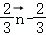 ．（用、表示）
【分析】由DE∥BC推出AD：AB＝AG：AF＝DE：BC＝2：3，推出DE＝BC，求出即可解决问题．
【解答】解：如图设G是重心，作中线AF．
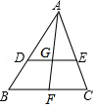
∵DE∥BC，
∴AD：AB＝AG：AF＝DE：BC＝2：3，
∴DE＝BC，
∵＝+，
∴＝﹣，
∴＝（﹣）＝﹣
故答案为：﹣．
【点评】本题考查三角形的重心、平行线的性质、平面向量等知识，解题的关键是灵活运用所学知识解决问题，属于中考常考题型．
15．（4分）如图，已知在5×5的正方形网格中，点A、B、C在小正方形的顶点上，如果小正方形的边长都为1，那么点C到线段AB所在直线的距离是 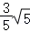 ．
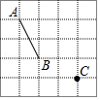
【分析】根据题意，作出合适的辅助线，然后根据每个小正方形的边长为1，利用勾股定理，可以得到AC、CD、AD的长，然后即可得到△ACD的形状，再利用等积法，即可求得CE的长．
【解答】解：连接AD、AC，作CE⊥AD于点E，
∵小正方形的边长都为1，
∴AD＝＝2，AC＝＝3，CD＝＝，
∵（2）²＝（3）²+（）²，
∴△ACD是直角三角形，∠ACD＝90°，
∴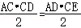，
即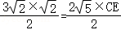，
解得，CE＝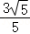，
即点C到线段AB所在直线的距离是，
故答案为：．
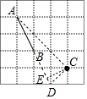
【点评】本题考查勾股定理，解答本题的关键是明确题意，利用数形结合的思想解答．
16．（4分）如图，已知在平面直角坐标系中，点A在x轴正半轴上，点B在第一象限内，反比例函数y＝的图象经过△OAB的顶点B和边AB的中点C，如果△OAB的面积为6，那么k的值是 4 ．
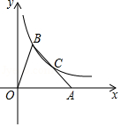
【分析】过B作BD⊥OA于D，设B（m，n），根据三角形的面积公式得到OA＝，求得A（，0），求得C（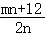，），列方程即可得到结论．
【解答】解：过B作BD⊥OA于D，
∵点B在反比例函数y＝的图象上，
∴设B（m，n），
∵△OAB的面积为6，
∴OA＝，
∴A（，0），
∵点C是AB的中点，
∴C（，），
∵点C在反比例函数y＝的图象上，
∴•＝mn，
∴mn＝4，
∴k＝4，
故答案为：4．
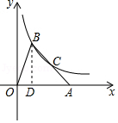
【点评】本题考查了反比例函数系数k的几何意义，三角形的面积公式，中点坐标的求法，正确的理解题意是解题的关键．
17．（4分）定义：对于函数y＝f（x），如果当a≤x≤b时，m≤y≤n，且满足n﹣m＝k（b﹣a）（k是常数），那么称此函数为“k级函数”．如：正比例函数y＝﹣3x，当1≤x≤3时，﹣9≤y≤﹣3，则﹣3﹣（﹣9）＝k（3﹣1），求得k＝3，所以函数y＝﹣3x为“3级函数”．如果一次函数y＝2x﹣1（1≤x≤5）为“k级函数”，那么k的值是 2 ．
【分析】根据一次函数y＝2x﹣1（1≤x≤5）为“k级函数”解答即可．
【解答】解：对于一次函数y＝2x﹣1（1≤x≤5），
当x＝1时，y＝1；
当x＝5时，y＝9．
因为y＝2x﹣1（1≤x≤5）是“k级函数”，
所以有9﹣1＝k（5﹣1），
解得k＝2．
故答案为2
【点评】本题考查一次函数的性质；理解题意得出k的值是解题的关键．
18．（4分）如图，已知在平行四边形ABCD中，AB＝10，BC＝15，tan∠A＝，点P是边AD上一点，联结PB，将线段PB绕着点P逆时针旋转90°得到线段PQ，如果点Q恰好落在平行四边形ABCD的边上，那么AP的值是 6或10 ．
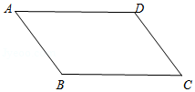
【分析】如图1中，当点Q落在CD上时，作BE⊥AD于E，QF⊥AD交AD的延长线于F．设PE＝x．如图2，当点Q落在AD上时，如图3中，当点Q落在直线BC上时，作BE⊥AD于E，PF⊥BC于F．则四边形BEPF是矩形，根据旋转的性质和平行四边形的性质以及三角函数的定义即可得到结论．
【解答】解：如图1中，当点Q落在CD上时，作BE⊥AD于E，QF⊥AD交AD的延长线于F．设PE＝x．
在Rt△AEB中，∵tanA＝＝，AB＝10，
∴BE＝8，AE＝6，
∵将线段PB绕着点P逆时针旋转90°得到线段PQ，
∴∠BPQ＝90°，
∴∠EBP+∠BPE＝∠BPE+∠FPQ＝90°，
∴∠EBP＝∠FPQ，
∵PB＝PQ，∠PEB＝∠PFQ＝90°，
∴△PBE≌△QPF（AAS），
∴PE＝QF＝x，EB＝PF＝8，
∴DF＝AE+PE+PF﹣AD＝x﹣1，
∵CD∥AB，
∴∠FDQ＝∠A，
∴tan∠FDQ＝tanA＝＝，
∴＝，
∴x＝4，
∴PE＝4，
∴AP＝6+4＝10；
如图2，当点Q落在AD上时，
∵将线段PB绕着点P逆时针旋转90°得到线段PQ，
∴∠BPQ＝90°，
∴∠APB＝∠BPQ＝90°，
在Rt△APB中，∵tanA＝＝，AB＝10，
∴AP＝6；
如图3中，当点Q落在直线BC上时，作BE⊥AD于E，PF⊥BC于F．则四边形BEPF是矩形．
在Rt△AEB中，∵tanA＝＝，AB＝10，
∴BE＝8，AE＝6，
∴PF＝BE＝8，
∵△BPQ是等腰直角三角形，PF⊥BQ，
∴PF＝BF＝FQ＝8，
∴PB＝PQ＝8，BQ＝PB＝16＞15（不合题意舍去），
综上所述，AP的值是6或10，
故答案为：6或10．
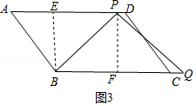
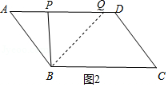
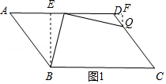
【点评】本题考查了平行四边形的性质、锐角三角函数、勾股定理、解题的关键是学会用分类讨论的思想思考问题．
三.解答题（本大题共7题，满分78分）
19．（10分）先化简，再求值：（+）÷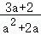，其中a＝+1．
【分析】先化简分式，然后将中a＝+1代入求值．
【解答】解：原式＝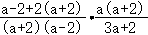
＝．
当 时，
原式＝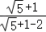
＝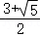．
【点评】本题考查了分式的化简求值，熟练分解因式、化简二次根式是解题的关键．
20．（10分）解方程组：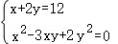．
【分析】首先把第二个方程左边分解因式，即可转化为两个一次方程，分别与第一个方程，即可组成方程组，即可求解．
【解答】解：由（2）得（x﹣y）（x﹣2y）＝0．
∴x﹣y＝0或x﹣2y＝0．（4分）
原方程组可化为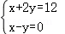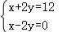（4分）
解这两个方程组，得原方程组的解为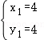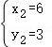（2分）
另解：由（1）得x＝12﹣2y．（3）（2分）
把（3）代入（2），得（12﹣2y）²﹣3（12﹣2y）y+2y²＝0．（2分）
整理，得y²﹣7y+12＝0．（2分）
解得y₁＝4，y₂＝3．（2分）
分别代入（3），得x₁＝4，x₂＝6．（1分）
∴原方程组的解为（1分）
【点评】本题主要考查了高次方程组的解法，解决的基本思想是降次．
21．（10分）如图，有一拱桥的桥拱是圆弧形，已知桥拱的水面跨度AB（弧所对的弦的长）为8米，拱高CD（弧的中点到弦的距离）为2米．
（1）求桥拱所在圆的半径长；
（2）如果水面AB上升到EF时，从点E测得桥顶D的仰角为α，且cotα＝3，求水面上升的高度．
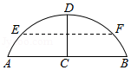
【分析】（1）联结OA，设半径OA＝OD＝R，OC＝OD﹣DC＝R﹣2，在Rt△ACO中，利用勾股定理构建方程求解即可．
（2）设水面上升的高度为x米，即CG＝x，则DG＝2﹣x，EG＝6﹣3x，在Rt△EGO中，根据EG²+OG²＝OE²，构建方程求解即可．
【解答】解：（1）∵，DC⊥AB，
∴AC＝BC，DC经过圆心，
设拱桥的桥拱弧AB所在圆的圆心为O，
∵AB＝8，
∴AC＝BC＝4，
联结OA，设半径OA＝OD＝R，OC＝OD﹣DC＝R﹣2，
∵OD⊥AB，
∴∠ACO＝90°，
在Rt△ACO中，∵OA²＝AC²+OC²，
∴R²＝（R﹣2）²+4²，
解之得R＝5．
答：桥拱所在圆的半径长为5米．

（2）设OD与EF相交于点G，联结OE，
∵EF∥AB，OD⊥AB，
∴OD⊥EF，
∴∠EGD＝∠EGO＝90°，
在Rt△EGD中，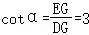，
∴EG＝3DG，
设水面上升的高度为x米，即CG＝x，则DG＝2﹣x，
∴EG＝6﹣3x，
在Rt△EGO中，∵EG²+OG²＝OE²，
∴（6﹣3x）²+（3+x）²＝5²，
化简得 x²﹣3x+2＝0，解得 x₁＝2（舍去），x₂＝1，
答：水面上升的高度为1米．
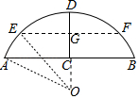
【点评】本题考查解直角三角形，垂径定理，一元二次方程等知识，解题的关键是学会添加常用辅助线，构造直角三角形解决问题，学会利用参数构建方程解决问题，属于中考常考题型．
22．（10分）某社区为了加强居民对新型冠状病毒肺炎防护知识的了解，鼓励社区居民在线参与作答《2020年新型冠状病毒肺炎的防护全国统一考试（全国卷）》试卷（满分100分），社区管理员随机从该社区抽取40名居民的答卷，并对他们的成绩（单位：分）进行整理、分析，过程如下：
收集数据
85 65 95 100 90 95 85 65 75 85 100 90 70 90 100 80 80 100 95 75 80 100 80 95 65 100 90 95 85 80 100 75 60 90 70 80 95 75 100 90
整理数据（每组数据可含最低值，不含最高值）
分组（分） | 频数 | 频率
60～70 | 4 | 0.1
70～80 | a | b
80～90 | 10 | 0.25
90～100 | c | d
100～110 | 8 | 0.2
分析数据
（1）填空：a＝ 6 ，b＝ 0.15 ，c＝ 12 ，d＝ 0.3 ；
（2）补全频率分布直方图；
（3）由此估计该社区居民在线答卷成绩在 90～100 （分）范围内的人数最多；
（4）如果该社区共有800人参与答卷，那么可估计该社区成绩在90分及以上约为 400 人．
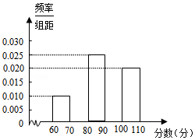
【分析】（1）根据题中数据即可求得a、c的值，再根据频率＝频数÷数据总数列式计算，即可求得b、d的值；
（2）根据（1）中计算结果即可补全频率分布直方图；
（3）根据频率分布直方图可知第四组人数最多，利用样本估总体求解即可；
（4）利用样本估总体，用800乘以样本中成绩在90分及以上的频率即可．
【解答】解：（1）由题意可知：
第二组的频数a＝6，第四组的频数c＝12，
∴第二组的频率为：6÷40＝0.15，第四组的频率为：12÷40＝0.3．
故答案为：6，0.15，12，0.3；

（2）如下图即为补全的频率分布直方图；
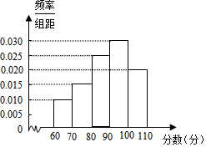

（3）由此估计该社区居民在线答卷成绩在90～100（分）范围内的人数最多．
故答案为：90～100；

（4）800×（0.3+0.2）＝400（人）．
答：如果该社区共有800人参与答卷，那么可估计该社区成绩在90分及以上约为400人．
故答案为：400．
【点评】本题考查了频数（率）分布直方图、统计表、用样本估计总体，解决本题的关键是利用统计图表获取信息．
23．（12分）如图，已知在正方形ABCD中，对角线AC与BD交于点O，点M在线段OD上，联结AM并延长交边DC于点E，点N在线段OC上，且ON＝OM，联结DN与线段AE交于点H，联结EN、MN．
（1）如果EN∥BD，求证：四边形DMNE是菱形；
（2）如果EN⊥DC，求证：AN²＝NC•AC．
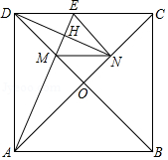
【分析】（1）由四边形ABCD是正方形，推出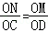，所以MN∥CD，再根据EN∥BD，推出四边形DMNE是平行四边形，再证明△AOM≌△DON，推出∠OMA＝∠OND，由∠OAM+∠OMA＝90°，∠OAM+∠OND＝90°得出∠AHN＝90°，即DN⊥ME，所以四边形DMNE是菱形；
（2）由MN∥CD，推出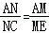，由四边形ABCD是正方形，推出AB∥DC，AB＝DC，∠ADC＝90°，即AD⊥DC，根据EN⊥DC，得出EN∥AD，所以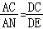，根据AB∥DC，推出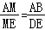，所以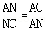，最后得出结论．
【解答】证明：（1）如图1，
∵四边形ABCD是正方形，
∴OA＝OB＝OC＝OD，AC⊥BD，
∵ON＝OM，
∴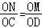，
∴MN∥CD，
又∵EN∥BD，
∴四边形DMNE是平行四边形，
在△AOM和△DON中，
∵∠AOM＝∠DON＝90°，OA＝OD，OM＝ON，
∴△AOM≌△DON（SAS），
∴∠OMA＝∠OND，
∵∠OAM+∠OMA＝90°，
∴∠OAM+∠OND＝90°
∴∠AHN＝90°．
∴DN⊥ME，
∴平行四边形DMNE是菱形；
（2）如图2，
∵MN∥CD，
∴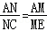，
∵四边形ABCD是正方形，
∴AB∥DC，AB＝DC，∠ADC＝90°，
∴AD⊥DC，
又∵EN⊥DC，
∴EN∥AD，
∴，
∵AB∥DC，
∴，
∴，
∴AN²＝NC•AC．
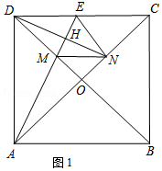
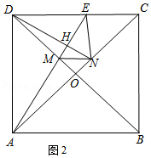
【点评】本题考查了正方形与菱形，熟练运用正方形和菱形的性质是解题的关键．
24．（12分）如图，已知在平面直角坐标系xOy中，抛物线y＝ax²+bx+4经过点A（﹣3，0）和点B（3，2），与y轴相交于点C．
（1）求这条抛物线的表达式；
（2）点P是抛物线在第一象限内一点，联结AP，如果点C关于直线AP的对称点D恰好落在x轴上，求直线AP的截距；
（3）在（2）小题的条件下，如果点E是y轴正半轴上一点，点F是直线AP上一点．当△EAO与△EAF全等时，求点E的纵坐标．
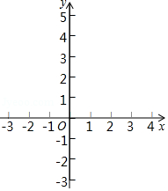
【分析】（1）把A（﹣3，0）和点B（3，2）代入抛物线的解析式，列方程组，可得结论；
（2）如图1，根据对称的性质得AD＝AC＝5，可得OD＝2，设OH＝a，则HC＝HD＝4﹣a，在Rt△HOD中，根据勾股定理得HD²＝OH²+OD²，列方程可得结论；
（3）分两种情况：先说明△AOE是直角三角形，所以△EAF也是直角三角形，根据∠EFA＝90°，画图，由勾股定理列方程可解答．
【解答】解：（1）∵抛物线y＝ax²+bx+4过点A（﹣3，0）和点B（3，2），
∴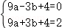，
解得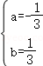，
∴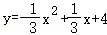；
（2）如图1，连接AC，DH，
∵点C关于直线AP的对称点D，
∴AD＝AC，
∵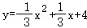与y轴交于点C（0，4），与x轴交于点A（﹣3，0），
∴AC＝5，
∴AD＝5，
∴点D（2，0），
设直线AP与y轴交于点H，则HC＝HD，
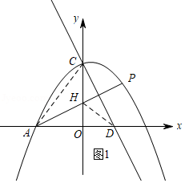
设OH＝a，则HC＝HD＝4﹣a，
在Rt△HOD中，HD²＝OH²+OD²，
∴（4﹣a）²＝a²+2²，
∴，
∴直线AP的截距为；
（3）∵点E是y轴正半轴上一点，
∴△AOE是直角三角形，且∠AOE＝90°
当△EAO与△EAF全等时，存在两种情况：
①如图2，当∠EFA＝∠AOE＝90°，△EFA≌△AOE，
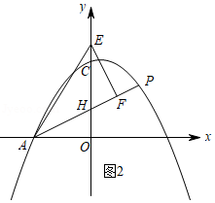
∴EF＝OA，
∵∠AHO＝∠EHF，∠AOH＝∠EFH＝90°，
∴△AOH≌△EFH（AAS），
∴AH＝EH，
由（2）知：OH＝，
∴EH＝AH＝OE﹣，
Rt△AHO中，AH²＝AO²+OH²，
∴（OE﹣）²＝3²+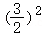，
解得：OE＝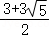或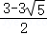（舍），
∴点E的纵坐标是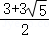；
②如图3，当∠EFA＝∠AOE＝90°，△EFA≌△EOA，
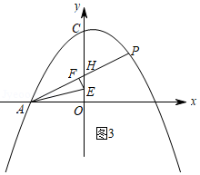
∴AF＝AO＝3，EF＝OE，
Rt△AHO中，AH＝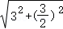＝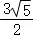，
∴FH＝﹣3，EH＝﹣OE，
Rt△EFH中，由勾股定理得：EH²＝FH²+EF²，
∴（﹣OE）²＝（﹣3）²+OE²，
解得：OE＝3﹣6，
∴点E的纵坐标是3﹣6；
综上，点E的纵坐标是或3﹣6．
【点评】本题是一道二次函数综合题，解答本题的关键是掌握二次函数的性质，对称的性质：对称轴是对称点连接的垂直平分线，三角形全等的性质和判定，当三角形全等不确定边的对应关系时，先确定三角形的特殊性，如直角三角形或等腰三角形等条件，再进一步分情况讨论．
25．（14分）如图，已知在△ABC中，∠ACB＝90°，AC＝4，BC＝8，点P是射线AC上一点（不与点A、C重合），过P作PM⊥AB，垂足为点M，以M为圆心，MA长为半径的⊙M与边AB相交的另一个交点为点N，点Q是边BC上一点，且CQ＝2CP，联结NQ．
（1）如果⊙M与直线BC相切，求⊙M的半径长；
（2）如果点P在线段AC上，设线段AP＝x，线段NQ＝y，求y关于x的函数解析式及定义域；
（3）如果以NQ为直径的⊙O与⊙M的公共弦所在直线恰好经过点P，求线段AP的长．
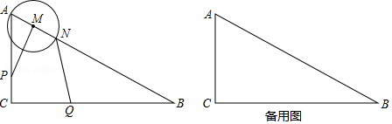
【分析】（1）先利用勾股定理求出AB，进而表示出BM，再判断出△BHM∽△BCA，即可得出结论；
（2）先表示出BQ＝2x，
过Q作QG⊥AB，垂足为点G，再用三角函数表示出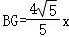，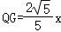，再用三角函数表示出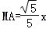，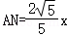，进而得出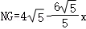，最后用勾股定理建立方程，即可得出结论；
（3）先判断出P、E、N在同一直线上，再要判断出∠PAN＝∠ANE和∠NMO＝∠B，进而判断出QA＝QB，最后用勾股定理即可得出结论．
【解答】（1）解：如图1，在Rt△ABC中，
∵∠ACB＝90°，AC＝4，BC＝8，
∴，
设⊙M的半径长为R，则，
过M作MH⊥BC，垂足为点H，
∴MH∥AC，
∵MH∥AC，
∴△BHM∽△BCA，
∴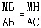，
∵⊙M与直线BC相切，
∴MA＝MH，
∴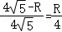，
∴，
即．

（2）如图2，
∵AP＝x，
∴CP＝4﹣x，
∵CQ＝2CP，
∴CQ＝8﹣2x，
∴BQ＝BC﹣CQ＝8﹣（8﹣2x）＝2x，
过Q作QG⊥AB，垂足为点G，
∵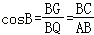，
∴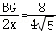，
∴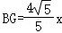，
同理：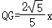，
∵PM⊥AB，
∴∠AMP＝90°，
∴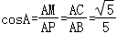，
∵AP＝x，
∴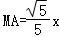，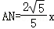
∴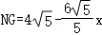，
在Rt△QNG中，根据勾股定理得，QN²＝NG²+QG²，
∴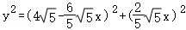，
∴（0＜x＜4）；

（3）当点P在线段AC上，如图3，
设以NQ为直径的⊙O与⊙M的另一个交点为点E，连接EN，MO，
则MO⊥EN，
∴∠NMO+∠ANE＝90°，
∵以NQ为直径的⊙O与⊙M的公共弦所在直线恰好经过点P，
即P、E、N在同一直线上，
又∵PM⊥AB，MA＝MN，
∴PN＝PA，
∴∠PAN＝∠ANE，
∵∠ACB＝90°，
∴∠PAN+∠B＝90°，
∴∠NMO＝∠B，
连接AQ，
∵M、O分别是线段AN、NQ的中点，
∴MO∥AQ
∴∠NMO＝∠BAQ，
∴∠BAQ＝∠B，
∴QA＝QB，
在Rt△QAC中，根据勾股定理得，QA²＝AC²+QC²，
∴（2x）²＝4²+（8﹣2x）²，
∴，
同理：当点P在线段AC的延长线上，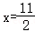，
即线段AP的长为或．
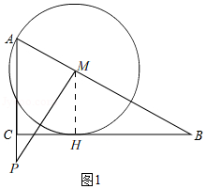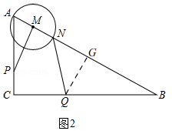
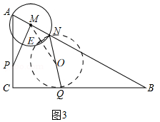
【点评】此题是圆的综合题，主要考查了切线的性质，勾股定理，相似三角形的判定和性质，锐角三角函数，利用勾股定理建立方程是解本题的关键．

